高安PCパスワード＆ID

●JACCS
ID：glad_eye@ksj.biglobe.ne.jp
PASS：tt01826412

●セゾンゴールド・アメリカン・エキスプレス・カード
3777 849452 53403
ID：tt64122330
PASS：tt01826412

●東京海上ミレアの火災保険「お部屋の保険 ワイドⅡ」（住生活総合保険）
「契約者さま専用ページ」ログイン画面URL
https://m-cust.mireas.jp/cust/m/CST1/VCAJ0101/STARTUP?_Z6_aid=RENCA015
ログインID M043231949
パスワード Tt01826412

●インスタグラム
toshitakayasu

●マイナビ転職
tt#01826412

●ETCマイレージサービス
マイレージＩＤ 111216210198
tt01826412

●u-next
Gladeye0802@gmail.com
tt01826412

●FC2ID
tt01826412

●Oチケ
Tt01826412

●スカパー
glad_eye@ksj.biglobe.ne.jp
tt01826412

●mysong create
Tt01826412

●楽天ラクマ
tt01826412

●ETC利用紹介サービス
ID：zem94531
パスワード：tt01826412
メールアドレス：glad_eye@ksj.biglobe.ne.jp

●JTBトラベルギフト
カードNo. ： 7130078007990439
有効期限 ： 2029 年 06 月 02 日
利用可能残高 ： 38,480 円

●三井ダイレクト損保
総合自動車保険
証券番号 ：5137107803
保険期間 ：2021/03/27～2022/03/27
tt01826412
──────────────
ご登録のメールアドレス ：
akarichutare@krb.biglobe.ne.jp
──────────────

◆◇ご契約内容の確認方法◇◆
━━━━━━━━━━━━━━
ご契約内容の確認はこちらから
https://www.mitsui-direct.co.jp/myhp/I04002.asp?utm_source=app&utm_medium=email

「Myホームページ」にログイン後、
-->「自動車・バイク・ドライバー保険メニュー」
-->[契約内容照会] からお進みください。

●みずほプロムナードメンバーズ
メンバーズID ： akarichutare@krb.biglobe.ne.jp
パスワード ： tt01826412
ログインはこちらから ⇒ https://pweb.mizuhobank.co.jp/imb/IBGate/login
お勤め先ID: akebono2013
キーワード：2013

●OLYMPUS

●SBI証券 恵
Z85-0803146
ログインパスHNKDQJHJ
取引パスVEGDKEFF

http://www5a.biglobe.ne.jp/~galu/index.html

●Zoom
akarichutare@krb.biglobe.ne.jp
Tt01826412

●JTB
ID:akarichutare
PASS:tt01826412
ADDRESS:glad_eye@ksj.biglobe.ne.jp

●めぐみBIGLOBE
swh42484
edze2fgs

●github
glad_eye@ksj.biglobe.ne.jp
tt01826412
name:AkariTotsu

●ポケモン
gladeye
23300182

●トクー
トクーID： 1131002
パスワード： 23300182

●まぐまぐ
MAGUMAGUＩＤ ：BD035
パスワード：205017

●NECお問い合わせコード
Z02165440

●【人材バンクネット】
パスワード： pduywyv5

●しごとナビ
ユーザーID ：S0090162
パスワード ：23300182

●シマンテックストア
メンバー名:tkystsyk
パスワード：23300182
■ご注文番号 SYOH00414352
【更新サービス延長キー】 ND1D4566A16

●らくらくホームページ
ホームページＩＤ galu
ＦＴＰパスワード 67ex4gdk

●biglobe
ID:zem94531
PASS:zg52ma52

●サンユー工業株式会社 会員登録完了のお知らせ
お客様のメンバーＩＤ、パスワードは以下に記載されています。
大切に保管頂きますようお願い申し上げます。

メンバーＩＤ : 23300182
パスワード : QFlSaGwj

データシートのダウンロードは以下の弊社ホームページ、
製品紹介または商品検索より行ってください。

- vodafone
ユーザーID
GLADEYE
パスワード
tt23300182

●JALマイレージバンクICカード
髙安 稔行 様のお得意様番号 401748490
パスワード：233001

- 日経BPパスポート
あなたのユーザーID、パスワードは、下記で登録されています。

ユーザーID： GLAD_EYE
パスワード： 23300182
●楽天会員
ユーザID：glad_eye@ksj.biglobe.ne.jp
パスワード： tt#01826412
楽天ポイント口座番号
3401423764070928

- 海外チケット予約サイト
JHC
ID：GLAD_EYE
PASS：23300182

- TECH ON!
ID：GLAD_EYE
PASS：23300182

●株式会社半導体理工学研究センター
ID ：takayasu@ms2.sanken-ele.co.jp
パスワード：23300182
ログインはこちらから(http://www.starc.jp)

--------------------------------------------------
http://www.starc.jp

- map fan web
MapFan 会員 ID確認番号 ： 54937306
MapFan 会員 パスワード確認番号 ： 68085954
パスワード：tt23300182

- セゾン・カード
＝＝＝＝＝＝＝＝＝＝＝＝＝＝＝＝＝＝＝＝＝＝＝
ＮｅｔアンサーＩＤ ： GLADEYE
＝＝＝＝＝＝＝＝＝＝＝＝＝＝＝＝＝＝＝＝＝＝＝
Password ：tt01826412

- NRIサイバーパテントデスク
利用者：麦島 芳明
ユーザID：skgr1023
パスワード：qf953xwr

●楽天カード
glad_eye@ksj.biglobe.ne.jp
tt#01826412

●大和証券
・支店コード：020
・口座番号：500925
・パスワード：tt01826412

●2012/09/10

----- 転送メッセージ -----
差出人: "SSW直販部" <sales@ssw.co.jp>
宛先: "高安 稔行様" <glad_eye@ksj.biglobe.ne.jp>
送信済み: 2012年9月10日(月曜日) 13:04:17
件名: Re: ご購入前のお問い合わせ 「PC破損」[1178609]

高安 稔行様

インターネットと申します。

平素は、「Sound it! 6.0 Premium for Windows」をご愛用いただき、
ありがとうございます。

さて、お問い合わせの件につきまして、

お求めいただきました際にご案内させていただきましたメールの
一部を添付させていただきます。

ご確認のほどお願いします。

━━━━━━━━━━━━━━━━━━━━━━━━━━━━━━━━━━━
(2) 商品のダウンロード、インストール方法
━━━━━━━━━━━━━━━━━━━━━━━━━━━━━━━━━━━

──────────＜最初に必ずご覧ください＞────────────

※製品のシリアル番号は、インストール、オンラインユーザー登録、ならびに
当社サポートサービスご利用の際に必要ですので、大切に保存してください

※製品によりダウンロードするファイルサイズが非常に大きく、回線速度や
ネットワークの状況にも依存しますが、ダウンロードに時間を要する場合が
あることをご了承ください。
また、ダウンロードされたファイルは、CD-RやDVD-Rメディアなどにバック
アップされることをお勧めします。
───────────────────────────────────

********************************************************************

◆製品名：Sound it! 6.0 Premium

===============================================================
シリアル番号：SR60WD100142A6
===============================================================

◆ダウンロードアドレス
http://m.ssw.jp/DL_Products/SIT60Pr/Win/Soundit60PrSetup.exe

◆Sound it! 6.0 Premium for Windows のインストールガイド
http://www.ssw.co.jp/lib/dl_products/sit6prmwd_setup.htm

********************************************************************

━━━━━━━━━━━━━━━━━━━━━━━━━━━━━━━━━━
(3)オンラインユーザー登録とサポートサービス
━━━━━━━━━━━━━━━━━━━━━━━━━━━━━━━━━━

弊社サポートサービスをご利用いただくには、製品ごとにユーザー登録が
必要となります。
以下のいずれかの方法でオンラインユーザー登録をご利用ください。

(1) 製品のインストール完了時に、オンライン登録の案内メッセージが表示
されるので、メッセージに従って、登録ページへアクセスしてください。

(2) 当メール、あるいは、製品のインストールガイドのページでご案内して
いる手順にて、オンラインユーザー登録を実行してください。

■Ｑ＆Ａ、トラブルシューティング
お客様からよくいただく質問、トラブルシューティング、使いこなしのテ
クニックなどを公開しています。

▼よくある質問
http://www.ssw.co.jp/support/contents/qa/

■お問い合わせについて
ご登録製品についてのお問い合わせは、オンラインサポートセンターをご
利用ください。

▼オンラインサポートセンター
http://www.ssw.co.jp/support/websupport.htm

お客様専用のマイページにログインすると、ご登録製品に関するお問い合
わせの他、ご登録情報の確認、変更、ご登録製品情報の照会、ご登録ユー
ザー様専用ダウンロード、バージョンアップ、優待販売のお申し込みなど
のサポートサービスがご利用可能です。
※ログイン時に、ユーザーID（ご登録完了時にお送りする製品登録完了通
知メールに記載）と、ご登録時の電話番号が必要です。

ご注文商品の購入に関するお問い合わせは、下記窓口をご利用ください。
※この窓口ではソフトウェアの操作やトラブルに関するご質問は承っており
ません。

===================================================
株式会社インターネット オンラインショップ
TEL:06-6309-1002
（月〜金曜日, 10:00〜18:00, 弊社指定の休日を除く)
FAX:06-6309-1004
e-mail:shop@ssw.co.jp
===================================================

On Sat, 08 Sep 2012 05:59:54 +0900
qsales@ssw.co.jp wrote:

> ＝＝＝＝＝ご購入前のお問い合わせ＝＝＝＝＝
>
> お名前 ： 高安 稔行 様
> メールアドレス ： glad_eye@ksj.biglobe.ne.jp
> 対象製品 ： Sound it! シリーズ
> 製品名 ： Sound it! 6.0 premium
> 使用ＯＳ ： Windows
> 問合せ内容 ：
> Sound it! 6.0 premiumを購入し、
> ユーザー登録も済ませていますが、
> PCが壊れてしまい、
> 購入時に来たメール等も消失してしまいました。
> CDへのバックアップも取っていませんでした。
> 再インストールしたいのですが、
> どのようにしたら宜しいでしょうか。
> お手数をおかけいたします。
> 連絡の程、
> 宜しくお願い致します。
>
> 高安

--------------------------------------------
株式会社 インターネット
直販部
URL:www.ssw.co.jp

Email:sales@ssw.co.jp
〒 532-0011
大阪市淀川区西中島7-1-5 辰野新大阪ビル8F
TEL 06-6309-1002 FAX 06-6309-1004
--------------------------------------------
ID：
1178609

●2012/09/13
----- 転送メッセージ -----
差出人: "ドットコモディティ株式会社" <customer@commodity.co.jp>
宛先: "glad eye" <glad_eye@ksj.biglobe.ne.jp>
送信済み: 2012年9月12日(水曜日) 15:14:33
件名: 【重要】国内商品先物取引口座開設手続き完了のお知らせ

【重要】国内商品先物取引 口座開設完了のお知らせ

【このメールは重要です。破棄しないで下さい。】

*********************** ご留意ください ********************************
口座開設審査の結果は、ご登録のメールアドレスに各サービス（国内商品先物、
ＣＦＤ、海外商品先物）ごとに合計３通送信いたします。
★ツール(含むユーザーID／パスワード)・入金口座はサービス毎に異なります。
^^^^^^^^^^^^^^^^^^^^^^^^^^^^^^^^^^^^^^^^^^^^^^^^^^^^^^^^^^^^^^^^^^^^^^^
お間違いないようご留意ください。
***********************************************************************

このたびは、ドットコモディティ「国内商品先物取引」の口座をご開設
いただき誠にありがとうございます。

別途、郵送しております『転送不要書留郵便』のお受け取りをもちまして、
口座開設の手続きは全て完了となります。

『転送不要書留郵便』をお受け取りにならず、当社に返送された場合は、
新規注文をお受けできませんのでご注意ください。

■本日のお知らせ（国内商品先物取引）■
------------------------------------------------------------
1. 初回ログインパスワードのお知らせ
2. ログインについて
3. ご入金口座について
4. チャート分析ソフト”Futures Analyst"について
5. 【30日間無料】コモディティ専門情報サイト『Commodity Board』
6. ★開催中のセミナー＆お得なキャンペーン情報
7. あなたの『？』にお答えします。
------------------------------------------------------------

1. 初回ログインパスワードのお知らせ

＝＝＝＝＝＝＝＝＝＝＝＝＝＝＝＝＝＝＝＝＝＝＝＝＝＝＝＝＝＝

初回『ログインパスワード』： bMAPEUP →23300182

＝＝＝＝＝＝＝＝＝＝＝＝＝＝＝＝＝＝＝＝＝＝＝＝＝＝＝＝＝＝
ユーザーＩＤ:GLADEYE

2. ログインについて

お申し込み入力時にご自身で定めていただきました『ユーザーID』と
本メールに記載の初回『ログインパスワード』をご利用していただき、
下記URLから『Formula（フォーミュラ）』にログインして下さい。

※ユーザーＩＤをお忘れになってしまった場合には、
この度お送りする転送不要書留郵便に
同封しておりますので、ご参照ください。

■パソコン用URL： https://formula.commodity.co.jp/online/

■モバイル用URL： https://mobile.commodity.co.jp/m/

■取引ツール『Formula（フォーミュラ）』の操作ガイド

・パソコン（ウェブ）の操作ガイド
http://www.commodity.co.jp/fa/help/guide/pc/New_pc_manual.html

・モバイル（携帯）トレードの操作ガイド
http://www.commodity.co.jp/fa/help/guide/mobile/New_mobile_manual.html

※スマートフォンやタブレット端末（iPhone、iPad、Android端末）では、
モバイル用URLよりご利用いただけます。

※月額利用料の必要なプロ向けISVプラットフォームご利用希望のお客様は
こちらより別途ご利用申込みが必要となります。
■有料ISV用URL： http://www.commodity.co.jp/isv/tool/

3. ご入金口座（国内商品先物取引）について

証拠金のご入金口座情報は、口座開設手続き完了の郵送書類に記載しております。
また、パソコンで取引ツール『Formula』にログインいただき、画面上の「口座照会」
→左メニュー「証拠金入金先」をクリックしてご確認いただくことが可能です。

★ご入金には「即時入金」が大変便利。提携銀行なら手数料無料です！★
24時間365日、Formula「フォーミュラ」にログインできれば、いつでもご入金可能
です。（※ただし、システムメンテナンス時間を除く。）

【提携銀行】ジャパンネット銀行、三井住友銀行、三菱東京UFJ銀行、
みずほ銀行、楽天銀行
【即時入金】
パソコンで取引ツール『Formula』にログインいただき、ネットバンクを利用し、
「即時入金」をご利用いただくとその場ですぐに取引を行うことができます。
ログイン後、画面上の「口座照会」→左メニュー「即時入金」でご利用いただけます。

（入出金に関するＦＡＱ）
http://www.commodity.co.jp/faq/common/received.html

※モバイルの即時入金機能はございません。

※現金の代わりに有価証券をお預けいただく場合は、お手数ですが
お電話またはメールにてご連絡ください。
TEL 0120-117-211
メール customer@commodity.co.jp

4. チャート分析ソフト”Futures Analyst"について
＿＿＿＿＿＿＿＿＿＿＿＿＿＿＿＿＿＿＿＿＿＿＿＿
□チャート分析ソフト”Futures Analyst"について□
￣￣￣￣￣￣￣￣￣￣￣￣￣￣￣￣￣￣￣￣￣￣￣￣
チャート分析ソフト”Futures Analyst（フューチャーズアナリスト）”
「パーフェクトバージョン」は、当社にお預かりがあるお客様専用のサービスです。
ご入金後、次のURLからダウンロードしてご利用ください。

＜チャート分析ソフト『フューチャーズアナリスト』＞
http://www.commodity.co.jp/service/service_privilege/chartsoftwarea/perfect.html

※「パーフェクトバージョン」へのログインにはトレードツール
”Formula（フォーミュラ）”用の『ユーザーID』および本メールで通知した
初回『ログインパスワード』の入力が必要です。

※パスワードは、変更することができません。あらかじめご了承ください。

■チャート分析ソフト『フューチャーズアナリスト』の操作ガイド
http://www.commodity.co.jp/fa/guide/

5. コモディティ専門情報サイト『Commodity Board』について

＿＿＿＿＿＿＿＿＿＿＿＿＿＿＿＿＿＿＿＿＿＿＿＿＿＿＿＿＿＿＿＿＿
□【30日間無料】コモディティ専門情報サイト『Commodity Board』 □
￣￣￣￣￣￣￣￣￣￣￣￣￣￣￣￣￣￣￣￣￣￣￣￣￣￣￣￣￣￣￣￣￣
プロが書く！プロも読む！『Commodity Board（コモディティ・ボード）』は
金・原油などのコモディティマーケットに携わる方々にお役立ていただける、
コモディティ専門の情報サイトです。
https://commodity-board.com/

コモディティ投資総合情報サイト（Webコンテンツ）です。注目銘柄、多数の
著名アナリストレポートなどみなさんがコモディティ取引で勝ち残るために、
旬で貴重な情報をご提供いたします。

会員登録は不要です。以下のアカウントで会員ログイン可能です。今なら、
１ヶ月（口座開設完了日から３０日間）【無料】で有料アナリストレポート
を閲覧できます。どうぞお試しください。

＝＝＝＝＝＝＝＝＝＝＝＝＝＝＝＝＝＝＝＝＝＝＝＝＝＝＝＝＝＝＝＝＝＝＝
ユーザー名： "cb"＋トレードツール「フォーミュラ」のユーザーID
（※例：「フォーミュラ」のユーザーIDが"12345”の場合、"cb12345"）
パスワード： 本メールで通知した初回『ログインパスワード』
＝＝＝＝＝＝＝＝＝＝＝＝＝＝＝＝＝＝＝＝＝＝＝＝＝＝＝＝＝＝＝＝＝＝＝
※アカウント登録が若干遅れる場合がございますので、ご了承ください。

6. ★開催中のセミナー＆お得なキャンペーン
現在開催中の無料セミナー情報
http://www.commodity.co.jp/webi/

勝てる投資家を創る！「ＴＨＥ ＭＡＳＴＥＲＳ」
http://www.commodity.co.jp/education/

現在開催中のキャンペーン情報
http://www.commodity.co.jp/campaign/

7. あなたの『？』にお答えします。

（1）あなたが『やりたいこと』、目的でさがす
お客様のこれからのニーズによって必要なお手続きはこちらをごらんください。
http://www.commodity.co.jp/faq/purpose/will_list.html

（2）ドットコモディティ総合Ｑ＆Ａ（ＦＡＱ）
以下のページは、キーワードであなたの疑問に対する回答を検索することができます。
http://www.commodity.co.jp/naruhodo/

(3) お取引のルール
お取引のルールを図解入りで分かりやすく解説しているコンテンツです。
http://www.commodity.co.jp/cx/rule/

(4) コモディティ取引を学ぶ
銘柄ガイド、セミナー、アナリストの分析レポートなど、コモディティ取引を学ぶ
コンテンツが盛りだくさんです。
http://www.commodity.co.jp/study/

それでは、別途お送りした郵送物が到着いたしましたら必ずお受け取りください
ますよう重ねてお願い申し上げます。

GLADEYE
23300182

======================================================================

商品取引でじょうずに資産運用するには

商品取引は、証拠金に比べて、約 32 倍（※）の金額の取引を行います。
このため利益や損失が証拠金に対して大きくなります。相場の変動により、
大きな利益を得られることがある一方、証拠金を上回る大きな損失を被る
こともあり得ます。

商品取引では「損切り」と「取引量の絞込み」によるリスク管理が必要です。
・例 プライス・スキャンレンジ 総代金 レバレッジ
金 138,000円 4,523,000円 約 33 倍
金ミニ 13,800円 452,300円 約 33 倍
東京ガソリン 85,000円 3,776,000円 約 44 倍

※約 32 倍は、東京主要7商品（金、金ミニ、白金、ゴム、東京ガソリン、
トウモロコシ、一般大豆）の2012年3月12日取引終了時の価格とプライス・
スキャンレンジを適用したレバレッジの平均です。

■手数料：片道あたり消費税込
1枚ごと ：最低105円・最高744円

● ドットコモディティホームページ
URL： http://www.commodity.co.jp/

● ドットコモディティ株式会社
〒150-0013東京都渋谷区恵比寿1－21－8セラ51ビル6階
Tel：0120-117-211

ドットコモディティ株式会社の企業情報は
日本商品先物取引協会のホームページで閲覧することができます。

日本商品先物取引協会相談センター
〒103-0016
東京都中央区日本橋小網町9番4号日商協ビルディング
03-3664-6243

最後までお読みいただきありがとうございました。
ドットコモディティへの末永いご愛顧を賜りますようお願い申し上げます。

******************************************************
ドットコモディティ カスタマーサービス
TEL：0120-117-211 （当社営業日8:00から翌4:00）
E-Mail：customer@commodity.co.jp
URL：http://www.commodity.co.jp

★ Follow us on Twitter!!!
http://twitter.com/Dot_Commodity
********************************************************

●エマージェンシーコール（サンケン電気）
ユーザID 0079909
パスワード：23300182

●本社COSMOS
【W03557A】
C1008
LPJK

990079909A
CC23300182

【W03557B】
C1008
LPJK

990079909B
CC23300182

●石川COSMOS
ユーザー：Ishikawa
パスワード：ishisnkn

990079909A
CC23300182

●【バッドマークレスPC】
PC: admin-mfu0-362-305
PASS: sk-001
Mfu0-362-305\admin-mfu0-362-305

●チップ修正システム
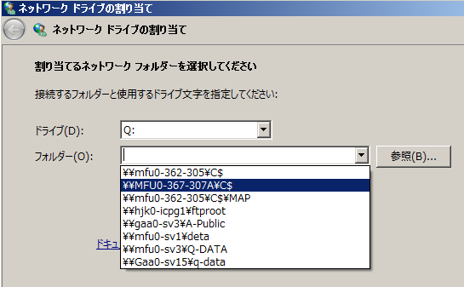

●三井FTPサーバー情報
----------【FTPサーバ情報】-------------------
コンピュータ名：ICFTPSV
グローバルIPアドレス：61.113.127.146
サンケン電気からの接続アカウント：mhtsankenftp
サンケン電気からの接続パスワード：y56k9bep
FTPアクセス用フォルダ：/Sanken

●楽々ドキュメント
ID：0079909
パスワード：0079909

●りそな銀行 東京営業
りそなダイレクトID tt01826412
ログインパスワード tt23300182

●楽天会員
ユーザID：glad_eye@ksj.biglobe.ne.jp
パスワード： 23300182

●ノースウエスト航空


Mr Toshiyuki Takayasu
ワールドパークス会員番号：100904067541
WORLDPERKS MEMBER SINCE 2006
PIN 2330

お名前: | Mr Toshiyuki Takayasu
会員番号: | 100904067541
会員資格: | WorldPerks Member
 | 会員口座状況
23,800 | マイル残数
0 | マイレージ・ロック総数
23,800 | 使用可能マイル残数
0 | 2007年度獲得済みエリート会員資格取得  必要マイル数
0 | 2007年度獲得済みエリート会員資格取得  必要フライト利用区間数
23,800 | ご入会以降の総マイル数

●高安 稔行 様

この度は、EE Times Japanの読者登録にお申し込みいただき、
誠にありがとうございます。

本誌発行人による選考を経て、EE Times Japanの読者として正式に登録
されますと、月刊誌を無料で毎月送付いたします。

下記のID/Eメールアドレスは、読者登録のお申し込み内容を変更する際に、
ご登録いただいたパスワード（セキュリティの観点から本メールには
記載しておりません）とともに必要となります。
下記内容にて、ご登録いたしましたのでご確認ください。

ID/Eメールアドレス：takayasu@ms2.sanken-ele.co.jp

今後ともEE Times Japanを宜しくお願い申し上げます。

E2パブリッシング株式会社
〒102-0093 東京都千代田区平河町2-4-14平河町KSビル５階
お問合せ先： register@eetimes.jp

- NRIサイバーパテントデスク
利用者：麦島 芳明
ユーザID：skgr1023
パスワード：qf953xwr

●直接「楽々ドキュメント」のサーバーに入る。
このアドレスをクリックしてください。 → http://azb1-sviso01/dms/bin/default2.cfm
サンケンＩＤ ： ｓｋｕｓｅｒ
パスワード ： ｕｓｅｒ で閲覧できます。

●楽天会員
ユーザID：glad_eye@ksj.biglobe.ne.jp
パスワード： 23300182

●Yahoo! JAPAN IDの登録が完了しました。

Yahoo! JAPAN ID: glad_eye_toshi
登録メールアドレス: glad_eye@ksj.biglobe.ne.jp
公開プロフィール: http://profiles.yahoo.co.jp/glad_eye_toshi
パスワード：tt23300182
2009/07/15

****************************************************************
このメッセージは、Yahoo! JAPAN より自動的に送信されています。
このメールに心当たりのない場合やご不明な点がある場合は、
wallet-skey@mail.yahoo.co.jp までご連絡ください。
****************************************************************

Yahoo! JAPAN ID ： glad_eye_toshi
暗証番号（セキュリティーキー）： tt#23300182

仮の暗証番号（セキュリティーキー）が発行されました。
72時間以内に以下のURLにアクセスして、暗証番号（セキュリティーキー）の
変更を行ってください。

https://verify.wallet.yahoo.co.jp/config/wallet_change_secure

新しく設定した暗証番号（セキュリティーキー）は、情報が保護された安全な
ページにアクセスする時に常に必要になりますので、忘れてしまうことのない
ようにお気をつけください。また、他の人に知られたりすることがないよう、
ご自身の責任において厳重に管理してください。

Yahoo! JAPANをご利用いただき、ありがとうございました。
http://www.yahoo.co.jp/

--------------------------------------------------------------------
■お問い合わせ

・暗証番号（セキュリティーキー）に関するお問い合わせは下記まで
お願いいたします。

電子メール ： wallet-skey@mail.yahoo.co.jp

・暗証番号（セキュリティーキー）に関する情報は下記のホームページで
ご覧いただけます。

ヘルプページ： http://help.yahoo.co.jp/help/jp/wallet

●高安 稔行 様

この度は、パスワードのお問い合わせをいただきましたので、
下記の通りお知らせいたします。

◆*******************************************************◆
ログインID：zem94531
パスワード：635-159-623
◆*******************************************************◆

お客様がご登録されたパスワードとは異なる仮パスワードを
設定しておりますので、121ware.com/NEC Directのマイページの
「パスワードの変更」メニューにて、ご自分の覚えやすいパスワードへの
変更をよろしくお願いいたします。

- 2007/11/17
ルータ RV-230NE のパスワード
23300182

- 2007/11/17
monstar.fm
glad_eye@ksj.biglobe.ne.jp様
https://monstar.fm/artist/

ログインID : glad_eye@ksj.biglobe.ne.jp
新しいパスワード：23300182

============================================================
monstar.fm（モンスターFM）
http://monstar.fm

契約者・アーティスト専用画面： https://monstar.fm/artist
契約者・アーティスト連絡先： artist@monstar.fm

運営会社：株式会社モンスター・ラボ： http://monstar-lab.com
============================================================

- 2007/11/17
GLAD EYE様 (CC 高安 稔行様)

monstar.fmからのお知らせです。
高安 稔行様が、GLAD EYE様を契約アーティスト
として登録されました。

今後は以下の情報にて、アーティストとしてログインしていただけます。

◆ログイン方法
ログイン画面： https://monstar.fm/artist/
ログインID: glad_eye@ksj.biglobe.ne.jp
パスワード: 5ZyLSOzkJc

アーティスト情報や楽曲情報、リスナー向け告知メッセージなどは
契約者としてログインして行うことができます。
ログインの方法につきましては、「契約者登録のお知らせ」という件名の
メールをご確認ください。

万が一、上記契約者様にお心当たりが無い場合、大変お手数ですが
artist@monstar.fm
までその旨ご連絡下さい。

それでは、monstar.fmを今後も宜しくお願い致します。

============================================================
monstar.fm（モンスターFM）
http://monstar.fm

契約者・アーティスト専用画面： https://monstar.fm/artist
契約者・アーティスト連絡先： artist@monstar.fm

運営会社：株式会社モンスター・ラボ： http://monstar-lab.com ============================================================

●MyEPSON
移行後のID（Epson Global ID） | glad_eye@ksj.biglobe.ne.jp
Pass:Tt01826412

- 2009/01/18
■ホームページ管理画面（ホームページ情報）

● 基本情報
URL http://www5a.biglobe.ne.jp/~galu/
個人ホームページサーバ www5a.biglobe.ne.jp
ホームページアカウント galu

● ホームページ容量
現在の使用量 上限
ホームページ容量 2 MB
( 1,992 KB ) 50 MB

ホームページ容量を変更する場合は、［ホームページ容量を変更する］ボタンを押してください。

● 設置されたディレクトリまたはファイルの数
現在の個数 上限
設置ディレクトリ/ファイル数 194個 10,000個

● FTP情報
個人ホームページサーバ www5a.biglobe.ne.jp
ファイル転送先ディレクトリ public_html
FTPアカウント cmmtwsvh
FTPパスワード 23300182

●GLAD_EYEさんのビッダーズID・パスワードです。

パスワードの取り扱いには十分ご注意ください。
確認後は念のためパスワードの変更をおすすめいたします。

ニックネーム GLAD_EYE
ビッダーズID GLAD_EYE
パスワード tt23300182

●2010/03/28
Joshin

お客様名 高安 稔行 様
ご入会、ありがとうございました。
お客様の利用者コード(会員ID) 21549490
お忘れになりませんよう、念のため控えをお取り下さい。
会員IDと設定いただいたパスワードでログインが可能です。
さぁ、早速ログインしてお買い物をお楽しみください。
ログインＩＤ ログインを記憶
パスワード 23300182
ログインを記憶させると、次回からはログインボタンを押すだけＯＫ!!。
※公共施設やインターネット喫茶など、不特定多数のが利用する可能性のあるパソコンでは記憶させないでください。

◆メールマガジンの新規登録・変更・配信停止はこちらから
Joshin webでは『セール情報』『商品情報』『プレゼント情報』など、Joshin webのとっておきをご紹介するメールマガジンを配信中です。
配信の登録は≪無料≫です。今すぐ、お申し込みください。

●
レジストレーション・コードの発行
レジストレーション・コードの取得が完了しました
レジストレーション・コード：17B4-3597-28A2-93B8
製品名：SONAR X1 LE
シリアルナンバー：CXSL100548539314431
お使いのCakewalkソフトウェアのレジストレーション・コード入力欄に 上記のレジストレーション・コードを入力し、レジストレーションの完了ボタンをクリックしてください。
このレジストレーション・コードは、製品付属のライセンス・カードにご記入の上、 インストール・メディアとともに大切に保管してください 尚、同じ内容をメールでも送信しております。
送信先メールアドレス:glad_eye@ksj.biglobe.ne.jp

●製品名:ウイルスバスター クラウド

2013/7/13
ご注文No.
UP1995784654-73967399973426
●ウイルスバスターシリアル番号

ウイルスバスター３年版
PHJQ-0016-5007-1345-7237
【重要】お客さまのオンラインユーザ登録情報
シリアル番号：PHJQ-xxxx-xxxx-xxxx-7237
お客さま番号：J-13-15813952
今回ご登録のパソコンの識別用ニックネーム：VR370FG1M
ウイルスバスターライセンス期限：2016年07月31日
※セキュリティのため、シリアル番号は上下4桁のみ記載しています。
●ワイヤレスTVデジタル設定
WT-047217
23300182

●ドットコモディティ
お客様番号：90975
ユーザーID：GLADEYE
23300182
ご入金口座
国内商品先物取引（CX） 三井住友銀行 東京第一支店 普通）7546976 口座名義ドットコモディティ株式会社

●au
glad_eye@ksj.biglobe.ne.jp
2330
ID: 1x726332615
サポートパスワード：tt01826412

●skype
gladeye0802
tt23300182

●ip-phone smart
アカウント：glad_eye@ksj.biglobe.ne.jp
tt#23300182
お客様コード：C9603578
電話番号：05058480402

SIPアカウント情報
ドメイン：smart.0038.net
SIPアカウント：58480402
SIPアカウントパスワード：49YNN6hf

●Wi-Fiアクセスポイントの設定
ネットワークSSID：NEC-102-C12D43
セキュリティ：WEP
パスワード：2330018264122
tt01826412
●ツイッター
gladeye0802@gmail.com
tt01826412

●facebook
gladeye0802@gmail.com
23300182

●myspace
hotokedojyo@excite.co.jp
tt23300182

●mixi
glad_eye@ksj.biglobe.ne.jp
tt01826412

●gree
gladeye0802@gmail.com 23300182

●コロプラ
8063221111
チョイナ
ユーザ名：gladeye0802@gmail.com
23300182

●sound it
ご登録製品名： Sound it! 6.0 Premium for Windows ダウンロード版
シリアル番号： SR60WD100142A6
◆ダウンロードアドレス
http://m.ssw.jp/DL_Products/SIT60Pr/Win/Soundit60PrSetup.exe
◆Sound it! 6.0 Premium for Windows のインストールガイド
http://www.ssw.co.jp/lib/dl_products/sit6prmwd_setup.htm

＝＝＝＝＝＝＝＝＝＝＝＝＝＝＝＝＝＝＝＝＝＝＝＝＝＝＝＝＝＝＝＝＝＝
ユーザーID ： 1178609
お名前 ： 高安 稔行 様
ご登録製品 ： Sound it! 6.0 Premium for Windows ダウンロード版
＝＝＝＝＝＝＝＝＝＝＝＝＝＝＝＝＝＝＝＝＝＝＝＝＝＝＝＝＝＝＝＝＝＝

●2012/11/03
SONAR X1 LE
A-500S

レジストレーション・コード : 17B4-3597-28A2-93B8

シリアルナンバー
CXSL100548539314431

お使いのCakewalkソフトウェアのレジストレーション・コード入力欄に上記のレジストレーション・コードを入力し、レジストレーションの完了ボタンをクリックしてください。このレジストレーション・コードは、製品付属のライセンスカードにご記入のうえ、インストールメディアとともに大切に保管してください。尚、同じ内容をメールでも送信しております。

送信先メールアドレス : glad_eye@ksj.biglobe.ne.jp
PASS：23300182

●NTT東日本
@ビリング
ユーザID gladeye
23300182
お客様番号：(00)1595-6731
0015956731

●

gmail0802@gmail.com
23300182

●富士通
My Cloud アカウント登録完了
ご登録ありがとうございます。
各サービスへのログインなどの際に、以下の情報が必要になりますので大切に保管してください。
お客様のご登録内容
My Cloud アカウント（メールアドレス） glad_eye@ksj.biglobe.ne.jp
ユーザー登録番号 3073804158
パスワード （セキュリティ保護のため表示しておりません） tt23300182 チョイナ
FMVサポートのお申し込み 有り
【重要】この内容は大切に保存してください
上記のご登録内容は、サポート＆サービスをご利用になる際や、登録情報を変更する際に必要となります。
印刷するなどして、大切に保存してください。

Office2013プロダクトキー
YYCXJ-NK7Y7-PV9GM-8GWQG-BPXKV

●SBI証券

ログインパスワードが記載されておりますので、お取扱にはご注意をお願い致します。
以下の内容で受付いたしました。

口座開設お申し込み方法
オンラインで口座開設

受付番号
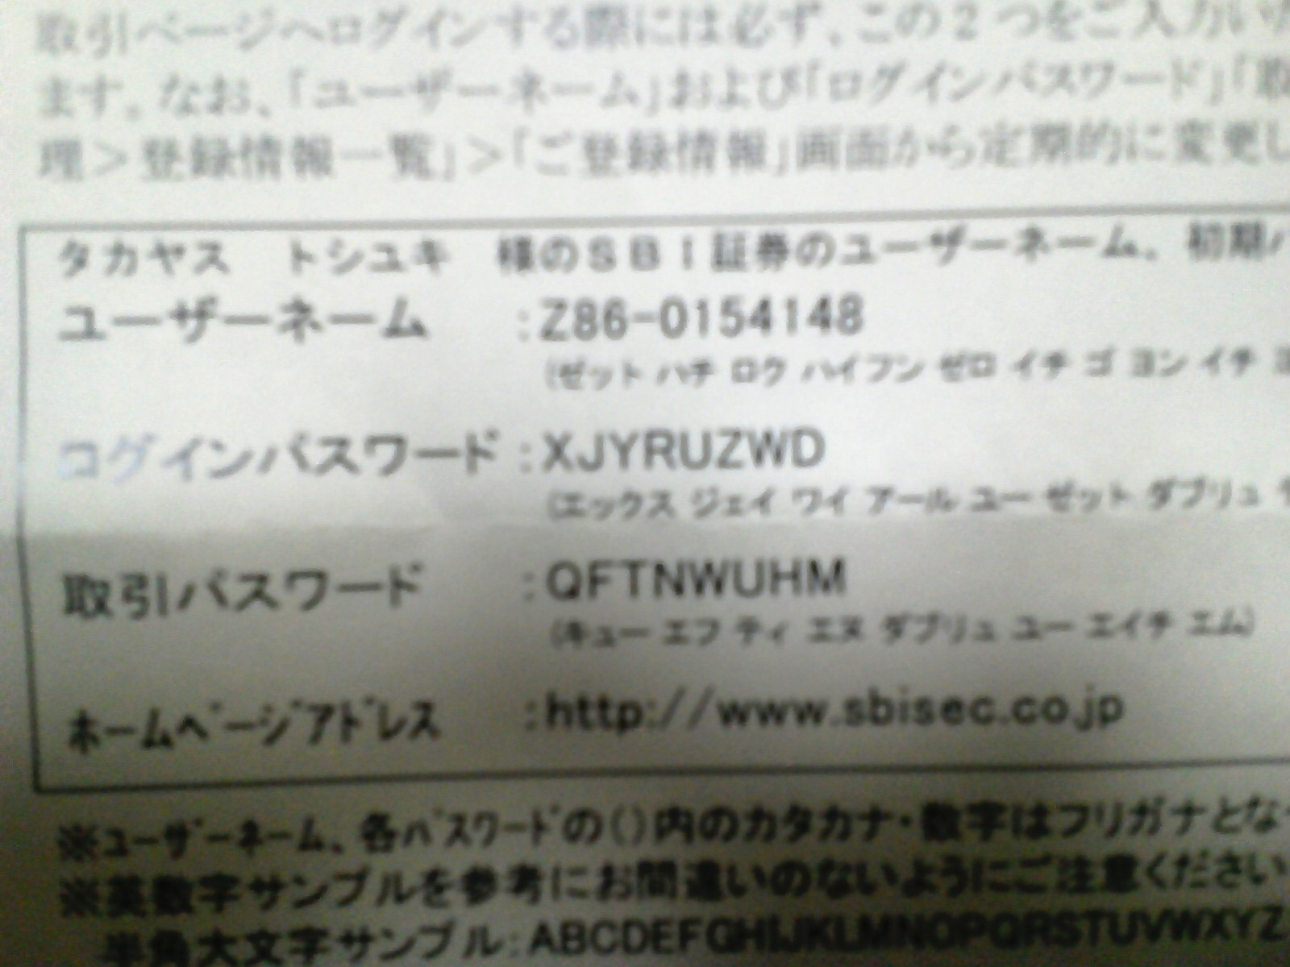
633476942

口座番号
Z86-0154148

ユーザーネーム
ｾﾞｯﾄﾊﾁﾛｸﾊｲﾌﾝｾﾞﾛｲﾁｺﾞﾖﾝｲﾁﾖﾝﾊﾁ
Z86-0154148

ログインパスワード
ｴｯｸｽｼﾞｪｲﾜｲｱｰﾙﾕｰｾﾞｯﾄﾀﾞﾌﾞﾘｭﾃﾞｨ
23300182

取引パスワード
01826412

I4550092
お名前
高安 稔行

タカヤス トシユキ

生年月日
昭和 44年 8月 2日

郵便番号
352-0017

住所
埼玉県 新座市菅沢２丁目 １２－４８

住所カナ
サイタマケン ニイザシスガサワ２－ １２－４８

ご本人様およびご世帯主様のご職業・お勤め先（または経営会社）について
私（ご本人様）、および世帯主（ご本人様の場合はご本人様のみ）は日本証券業協会の正会員である金融商品取引業者（証券会社等）勤務等ではありません。

反社会的勢力でないことの確約に関する同意について
反社会的勢力でないことの確約に同意します。

性別
男性

電話番号（ご自宅）
048- 487- 9994

Eメールアドレス
glad_eye@ksj.biglobe.ne.jp

特定口座
特定口座
特定口座を開設する（所得税・地方税（住民税）の源泉徴収を選択する）

本年1月1日時点の住民票記載都道府県
埼玉県

NISA口座
申し込まない

外国為替保証金取引（ＦＸ）口座
申し込む

※FX口座の開設手続きには別途審査がございますので、初回ログイン時にお手続きをお願いいたします。

住信SBIネット銀行口座、SBIハイブリッド預金、預かり金スィープサービス
私は、住信SBIネット銀行の規定等を確認の上、ＳＢＩ証券の媒介により、住信SBIネット銀行の口座開設及びSBIハイブリッド預金（預り金自動スィープサービス）を申し込みます。
私は、住信SBIネット銀行の口座開設及び前ＷＥＢ画面の「個人情報のお取扱いについて」に記載の利用目的の達成のため、本ＷＥＢ画面に記載された私の個人情報ならびに職業およびSBI証券口座番号を、住信SBIネット銀行へ電磁的方法により提供することに同意しました。
私は、口座開設完了後に住信ＳＢＩネット銀行へのログイン機能を利用する場合、同社における本人認証のために、銀行口座番号を提供することに同意しました。
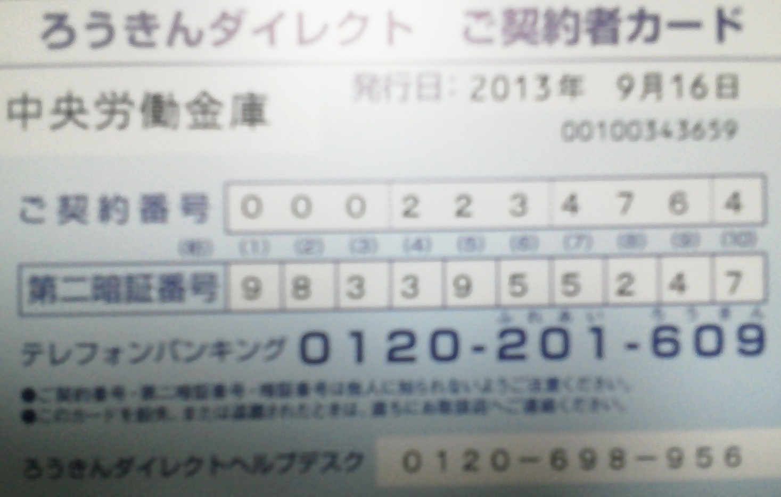

●デルタ航空
Takayasu様

いつもデルタ航空をご利用いただきありがとうございます。

先日、delta.comまたは自動電話サービスへのログイン時にお客様が入力された会員番号は、ご利用期限が切れております。

お客様の新しいスカイマイル会員番号は下記となります。

お客様のスカイマイル会員番号： 6905862261

ご利用期限が切れた会員番号ではログインできませんので、今後は、上記の新会員番号と、ご登録済みの暗証番号（PIN）をご利用ください。23300182

スカイマイルでは、下記をはじめ様々な特典をご用意しております。

• 64ヶ国350以上の都市を結ぶデルタ航空のネットワークで、マイルの獲得や特典旅行をお楽しみいただけます。
• ホテルやレンタカー、オンラインショッピング、お食事など、 100社以上ある提携会社のご利用でマイルをご獲得いただけます。
• メダリオン会員資格取得必要マイル (MQM) をご獲得いただくと、シルバー／ゴールド／プラチナ／ダイヤモンド メダリオン会員として、無制限無償アップグレードや優先搭乗、メダリオンボーナスマイルなど、特別な特典をご利用いただけます。

●確定申告
パスワード：tt23300182

●リクルートエージェント
ID:glad_eye@ksj.biglobe.ne.jp
パスワード：tt23300182

●住信SBIネット銀行
WEBログインパスワード：tt23300182
WEB取引パスワード：tt01826412
テレフォンバンキングパスワード：23300182
モバイルログインパスワード：tt64122330

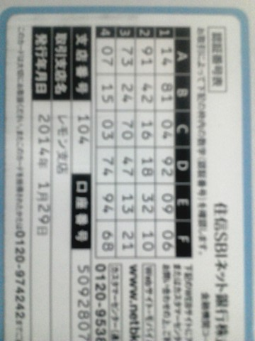
口座名義：高安 稔行
支店名：レモン銀行
支店番号：104
口座番号：5092807
ユーザーネーム：1190@248609

●ホームネットワーク
tt23300182

●2014/7/21
東芝ID：gladeye
パスワード：23300182

●フレッツ・あずけ～る
ID：glad_eye
PASS：23300182

●このたびはSuicaのポイントサービス「Suicaポイントクラブ」へのご登録ありがとうございました。

お客さまのユーザーIDおよびSuicaポイント口座番号をお知らせいたします。
ユーザーID、Suicaポイント口座番号については、お忘れにならないように管理して
いただくようお願いいたします。
ユーザーID：GLADEYE
Suicaポイント口座番号：32090093
パスワード：tt23300182

下記のURLより、ユーザーIDとお客さまの登録されたパスワードを入力して
Suicaポイントクラブをご利用ください。
https://www.suicapoint.com/pc/DA0010.aspx

詳しくは、Suicaポイントクラブのホームページ
http://www.jreast.co.jp/suicapoint/
をご覧ください。

●KOMEHYOオンラインストアでございます。
この度は会員登録ありがとうございます！

只今、会員登録して頂いた方へ\500クーポンをお届けしております。
（下記クーポンコードはお1人様1回限りお使いいただけます）
お買い物や宅配買取の際に、ぜひお使いくださいませ！

＜クーポンコード＞
------------------
オンラインストア

sry7311

※お買い物の際に500円OFFになります

------------------
宅配買取

tk2a

※査定金額が500円UPとなります

------------------

＜ご注意ください＞
・使用期限：2015年12月31日
・お1人様1回限り有効
・KOMEHYOオンラインストア、宅配買取限定です。
(楽天など他サイトではお使いいただけません。)
・店頭でのご購入、買取にはお使いいただけません。
・他クーポン等との併用はできません。
・返品商品があった場合は次回お使いいただくことはできません。
・買取金額がお付けできないお品物の場合は適用できません。
------------------------------------------------------------

以下の内容で会員登録を承りました。
●会員登録内容

会員ID : glad_eye@ksj.biglobe.ne.jp
お名前 漢字： 高安 稔行
お名前 カナ： タカヤス トシユキ
メールアドレス： glad_eye@ksj.biglobe.ne.jp
電話番号 : 048-487-9994
連絡先電話番号 :
郵便番号 : 352-0017
住所 : 埼玉県 新座市 菅沢 ２−１２−４８

●でんき家計簿
GLAD_EYE
tt23300182

●club Panasonic
GLAD-EYE
tt23300182

●121WARE
Zem94531
23300182

●中部電力
新座
glad_eye@ksj.biglobe.ne.jp
Tt01826412
カフェエネ GLAD_EYE
カテエネ会員番号：BFJT710734

佐久
akarichutare@krb.biglobe.ne.jp
Tt01826412
認証パスワード01826412
●
glad_eye@ksj.biglobe.ne.jp様

MyEPSONをご利用いただき、ありがとうございます。

以下の確認コードを入力し、Epson Global IDへ登録するメールアドレスの確認を完了してください。
登録いただくメールアドレスは、エプソンが提供するサービス共通でご利用いただけるようになります。

確認コード：
411652

※確認コードをメモしていただくことをお勧めします。

このメールはシステムから自動送信されています。ご返信いただいても対応いたしかねますのでご注意ください。
このメールに心当たりがない場合は、お手数ですがこのメールを破棄してください。

Epson Global IDについて、詳しくはこちらをご覧ください。
https://auth.cp.epson.com/account/help/

発行元：セイコーエプソン株式会社

●Ponta会員ID
322918386000663
リクルートID
（メールアドレス）
glad_eye@ksj.biglobe.ne.jp
23300182

●GMOポイント
glad_eye@ksj.biglobe.ne.jp
tt23300182

●mcafee

始めましょう
現在、ダウンロードの実行中です。 準備ができたらソフトウェアをインストールしましょう。 インストール中に、アプリを終了して競合するプログラムの削除が必要になる場合がありますので、ご注意ください。
お客様のシリアル番号:G7AMEWPC8DRJLV5
番号を控えておいてください。 ソフトウェアの準備と実行で必要になる場合があります。
XM7P9-T5UMQ-R7E26-QRS2W-A22HD

●truekey
パスワード：tt23300182
TOSHIBA 713 シリアルナンバー：
このシリアル番号を控えておいてください。マカフィー ソフトウェアのインストールで必要になる場合があります。
シリアル番号: 87EJDXQLFDJACJY

NEC 770 シリアルナンバー：
このシリアル番号を控えておいてください。マカフィー ソフトウェアのインストールで必要になる場合があります。
シリアル番号: C9YXB7XH4FT6PFX

●Dropbox
gladeye0802@gmail.com
23300182

●mcafyマカフィー
glad_eye@ksj.biglobe.ne.jp
Tt01826412
pin：233001

●Galaxyアカウント
お客様の ID: gladeye0802@gmail.com
tt23300182

●micro soft
次回のサインイン時:
ユーザー名として glad_eye@ksj.biglobe.ne.jp か gladeye0802 をお使いください。
以下で作成するパスワードをお使いください。
Tt#01826412

●samsun galaxy アカウント
gladeye0802@gmail.com
tt23300182

●nanaco
Nnanaco番号：7600101197526358
会員メニュー用パスワード：Tt01826412

●fletsあずけーる

ログインID
glad_eye

パスワード
23300182

メールアドレス
glad_eye@ksj.biglobe.ne.jp

ニックネーム
glad_eye@ksj.biglobe.ne.jp

●G-point
BiglobeのIDでログイン

●ブラザー
製品名
DCP-J968N-W
シリアル番号
E76372K6H768297

●防犯カメラ
Eye4
Gladeye0802@gmail.com
23300182

カメラ
VSTA323161EFZXK
tt23300182

●大和証券ジュニアNISA
お取扱店：213
お客様の口座番号：219733
担当者：ネツト係
暗証番号：2330
登録メールアドレス：akarichutare@krb.biglobe.ne.jp
ID：rbb36544
PASS：kxdhx2kr
お取引コース：ダイワ・ダイレクト

●お取扱店：213
お客様の口座番号：219734
担当者：ネツト係
お取引コース：ダイワ・ダイレクト
暗証番号：2330
ユーザID
wbg36572
BIGLOBEパスワード
exahrw29
メール情報
BIGLOBEメールアドレス
keitoungu@kne.biglobe.ne.jp

【セゾンゴールドアメリカンエクスプレス連携】
Nanaco・・・済
Biglobe・・・受付完了
カテエネ・・・佐久、新座完了
スカパー・・・完了
NHK・・・完了

